Ver ip
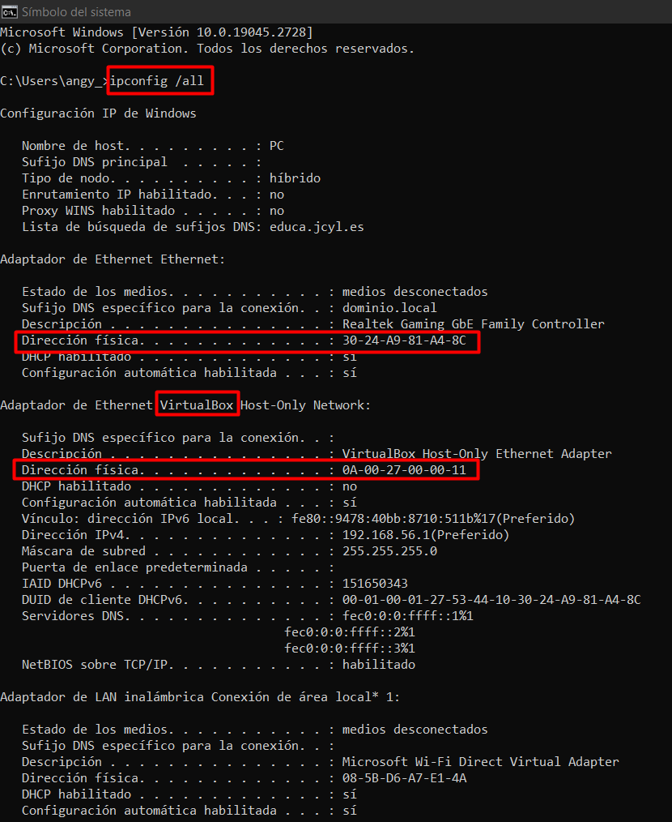
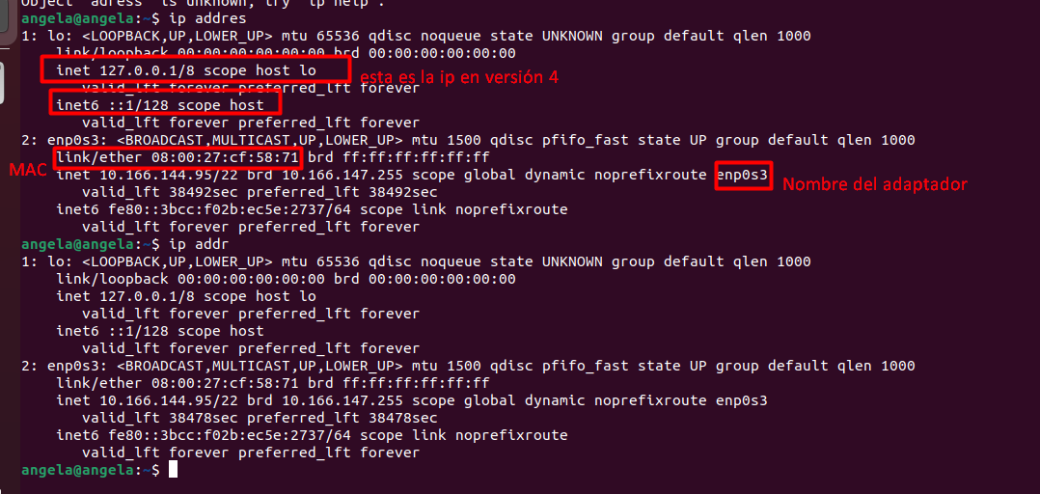

Ejercicio: haz dos subredes
1º mascara adaptada: host que tengo que robar para sacar las subredes.
192.168.10/24
255.255.255.0 Los 255 se dedican a red y el 0 al host. El 0 son 8 ceros.
2^n>=2 xq solo pide 2 subredes. n=1 Solo roba 1 bit a la parte de host.
Como el host son 8 ceros se roba de la parte izquierda. Queda .10000000 y el 1 se dedica a la subred.
La nueva mascara que da es 255.255.255.128/25 el prefijo pasa de 24 a 25 ¿Xq? Misterio
2^m-2 = 2^7-2=126 hosts
Salto de red: como sale 128, de 0 a 255 hay 256 combinaciones posibles. 256-128=128 es el salto de red (donde tengo que saltar a la siguiente red). Cambia en el ultimo octeto.
Empezamos a hacer la tabla.
1- Subred | 2- Dirección subred | 3- 1º dirección asignable | 5- Ultima dirección asignable | 4- Dirección de broadcast
0 | 192.168.1.0/25 | 192.168.1.1/25 | 192.168.1.126/25 | 192.168.1.127/25
1 | 192.168.1.128/25 | 192.168.1.129/25 | 192.168.1.254/25 | 192.168.1.255/25

La dirección de subred y la de host no se usan xq están reservadas.
Ejemplo 2
Tenemos una IP 176.16.0.1 ……. 176.16.0.255 (llega al límite). Hay que sacar una red mas de esta.
176.16.1.0 esta es la siguiente ip a la dada, como llega al limite se aumenta el 0 al 1.
REDES
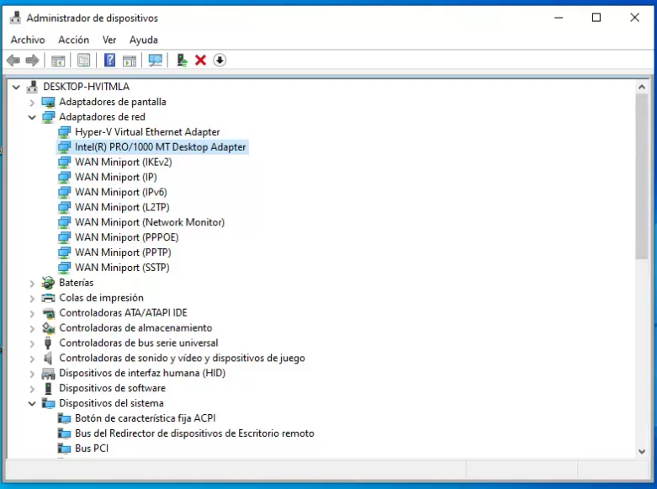
Adaptadores de red
Comprobar inexistencia de conflictos
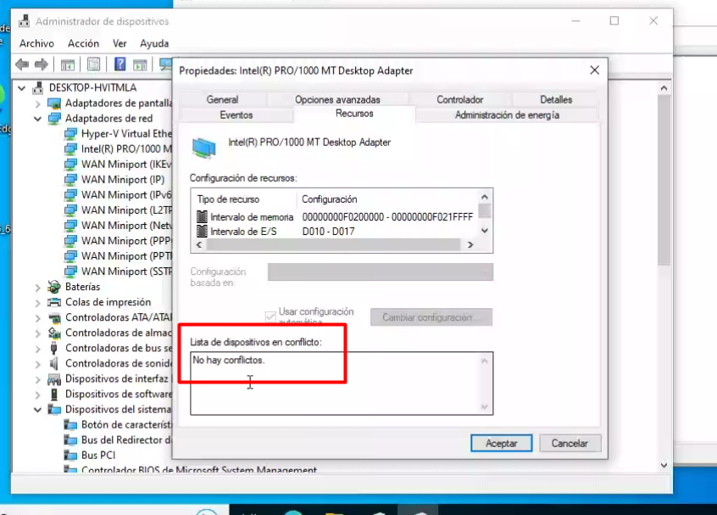
Cambiar protocolo IP
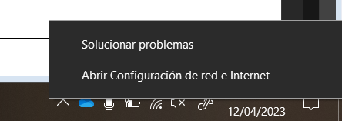
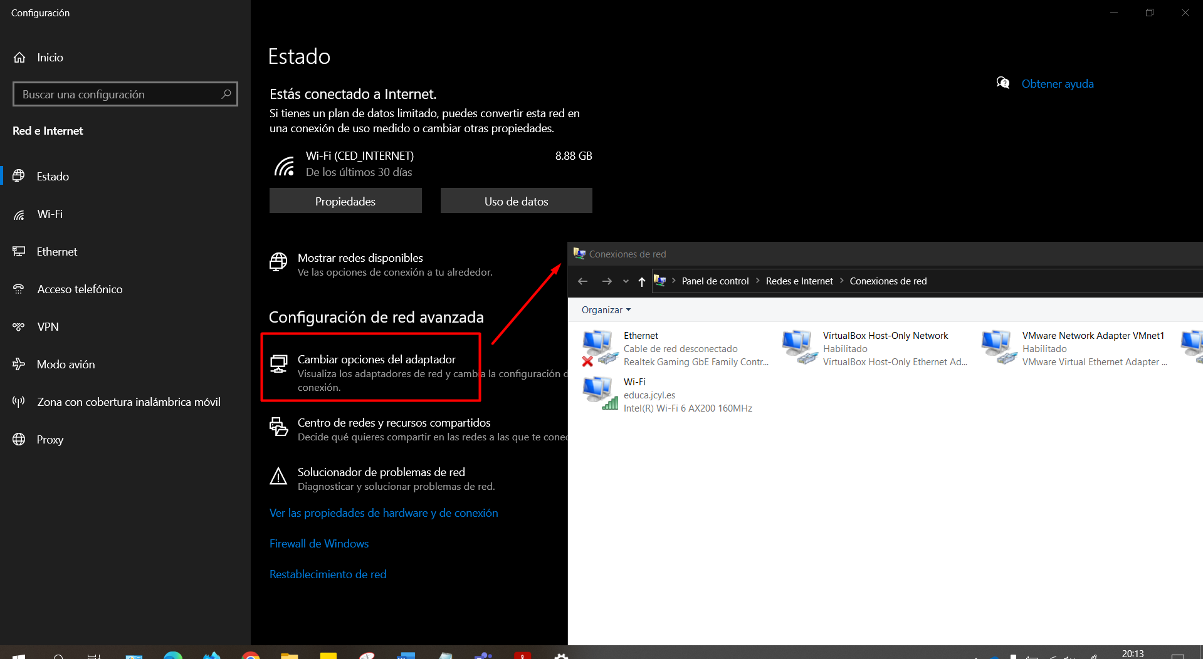
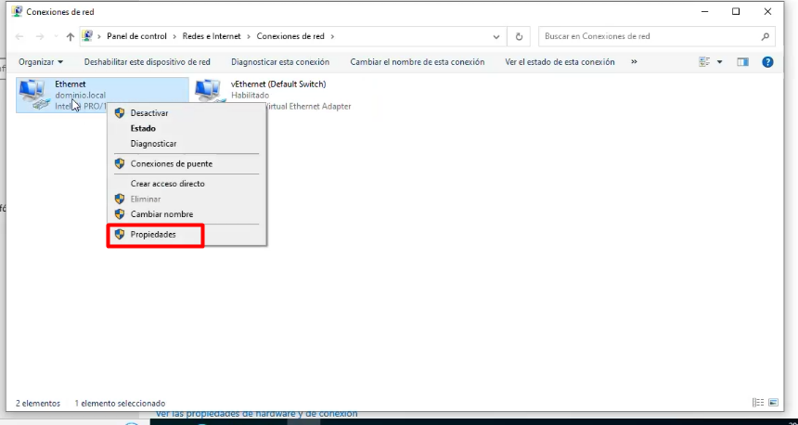
Buscar protocolo
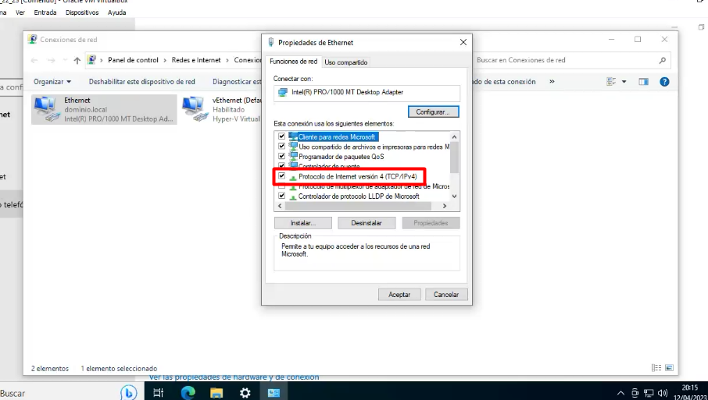
Esta instalado
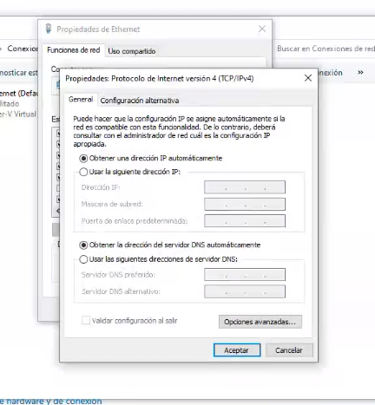
Las IP las asigna el servidor de DHTP. La puerta de enlace es el router (Gateway). Todos estos datos se averiguan con la consola buscando en el cmd ipconfig /all (La máquina virtual tiene que estar en adaptador puente).
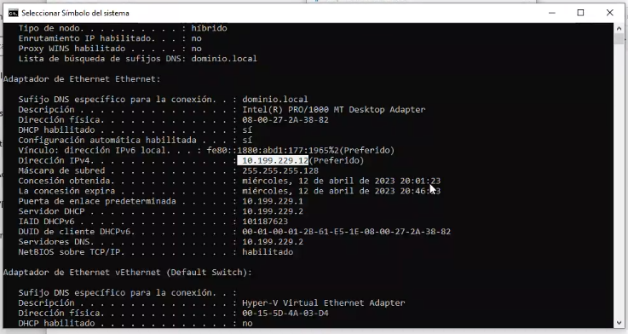
Se puede usar esa IP.
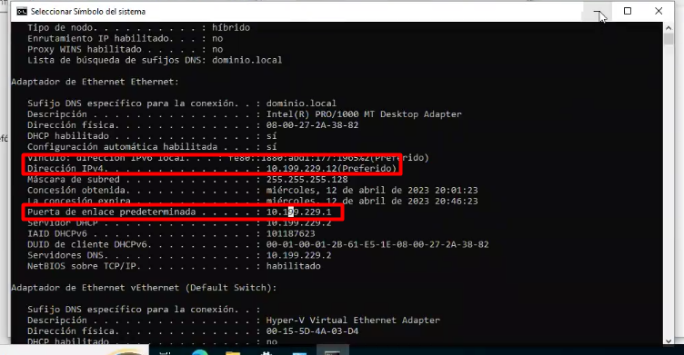
Las DNS son servidores que traduce direcciones IP a nombres de dominio. Hay muchos pero el mas usado es el de Google.
Google Public DNS IPv4:
- 8.8.8.8
- 8.8.4.4
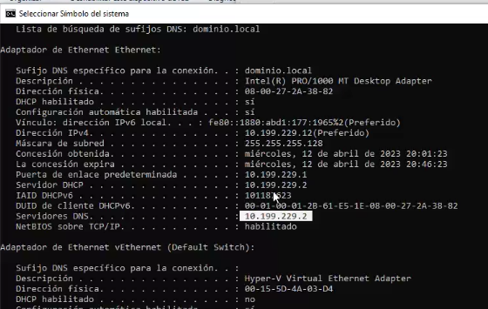
Aquí en clase tenemos el dns de la junta.
En todos los dispositivos en la misma red coincide su mascara de subred y su puerta de enlace.
Vamos a hacer una prueba y cambiar las IP (cojo la IP que me da)
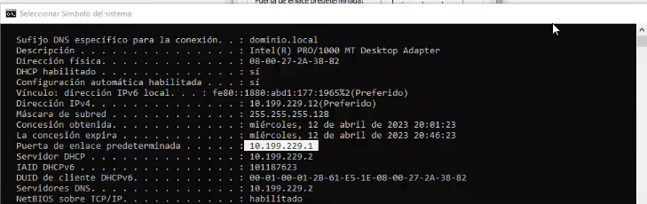
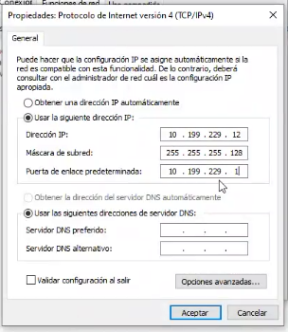
Ponemos una IP estática.
Vamos a probar la dns de Google
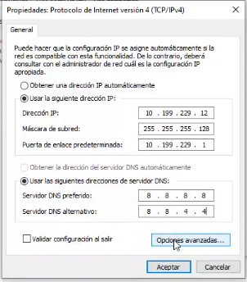
Le damos a aceptar. Es muy probable que falle la dns xq esta capado en el instituto.
Hay que hace run ping a la tarjeta de red (127.0.0.1) para comprobar que todo funciona.
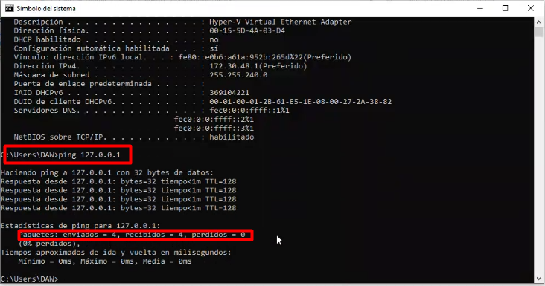
NO se ha perdido ningún paquete. Todo correcto.
Se hace un ping a la puerta de enlace para comprobar que se puede salir de la red
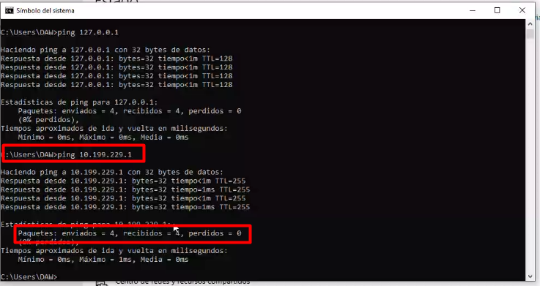
Todo correcto. Se puede usar internet.
Ahora se hace un ping a los equipos para comprobar si estamos en la misma red???Si
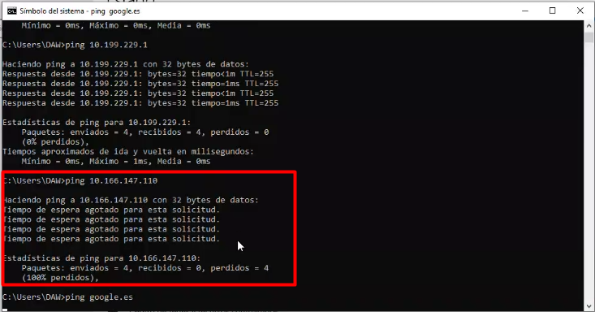
Hace un ping a la ip de otro ordenador. Aquí no funciona (que raro…)
Para ver si funciona Google se hace ping a Google.es Spoiler: no funciona
Cambiar a la dns que venia antes. Cambiar a obtener automáticamente y volver a buscar la dns que sale en el cmd. (esto en casa no hay que hacerlo).
VER TABLA DE ENRUTAMIENTO
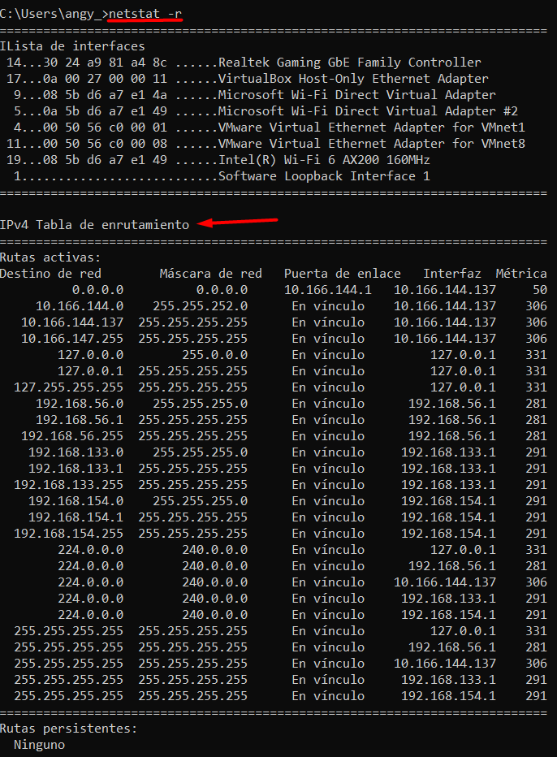
la interfaz es la ip del adaptador de red????

